3022207128-杨宇鑫-实验报告4-3

1. 实验要求:

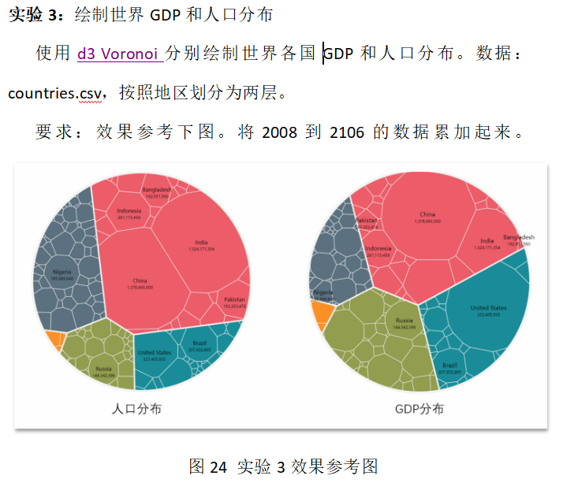

1. 实验过程:
   1. **处理数据**
      1. 编写python脚本处理数据

2.1.1.1 下面这么多的字段只保留year,countries,region,population,gdp_ppp_cap字段

year,ISO_code,countries,region,pf_rol_procedural,pf_rol_civil,pf_rol_criminal,pf_rol,pf_ss_homicide,pf_ss_disappearances_disap,pf_ss_disappearances_violent,pf_ss_disappearances_organized,pf_ss_disappearances_fatalities,pf_ss_disappearances_injuries,pf_ss_disappearances,pf_ss_women_fgm,pf_ss_women_missing,pf_ss_women_inheritance_widows,pf_ss_women_inheritance_daughters,pf_ss_women_inheritance,pf_ss_women,pf_ss,pf_movement_domestic,pf_movement_foreign,pf_movement_women,pf_movement,pf_religion_estop_establish,pf_religion_estop_operate,pf_religion_estop,pf_religion_harassment,pf_religion_restrictions,pf_religion,pf_association_association,pf_association_assembly,pf_association_political_establish,pf_association_political_operate,pf_association_political,pf_association_prof_establish,pf_association_prof_operate,pf_association_prof,pf_association_sport_establish,pf_association_sport_operate,pf_association_sport,pf_association,pf_expression_killed,pf_expression_jailed,pf_expression_influence,pf_expression_control,pf_expression_cable,pf_expression_newspapers,pf_expression_internet,pf_expression,pf_identity_legal,pf_identity_parental_marriage,pf_identity_parental_divorce,pf_identity_parental,pf_identity_sex_male,pf_identity_sex_female,pf_identity_sex,pf_identity_divorce,pf_identity,pf_score,pf_rank,ef_government_consumption,ef_government_transfers,ef_government_enterprises,ef_government_tax_income,ef_government_tax_payroll,ef_government_tax,ef_government,ef_legal_judicial,ef_legal_courts,ef_legal_protection,ef_legal_military,ef_legal_integrity,ef_legal_enforcement,ef_legal_restrictions,ef_legal_police,ef_legal_crime,ef_legal_gender,ef_legal,ef_money_growth,ef_money_sd,ef_money_inflation,ef_money_currency,ef_money,ef_trade_tariffs_revenue,ef_trade_tariffs_mean,ef_trade_tariffs_sd,ef_trade_tariffs,ef_trade_regulatory_nontariff,ef_trade_regulatory_compliance,ef_trade_regulatory,ef_trade_black,ef_trade_movement_foreign,ef_trade_movement_capital,ef_trade_movement_visit,ef_trade_movement,ef_trade,ef_regulation_credit_ownership,ef_regulation_credit_private,ef_regulation_credit_interest,ef_regulation_credit,ef_regulation_labor_minwage,ef_regulation_labor_firing,ef_regulation_labor_bargain,ef_regulation_labor_hours,ef_regulation_labor_dismissal,ef_regulation_labor_conscription,ef_regulation_labor,ef_regulation_business_adm,ef_regulation_business_bureaucracy,ef_regulation_business_start,ef_regulation_business_bribes,ef_regulation_business_licensing,ef_regulation_business_compliance,ef_regulation_business,ef_regulation,ef_score,ef_rank,hf_score,hf_rank,hf_quartile,population,gdp_ppp_cap,region_simple,pop_rank,gdp_rank

python处理脚本:

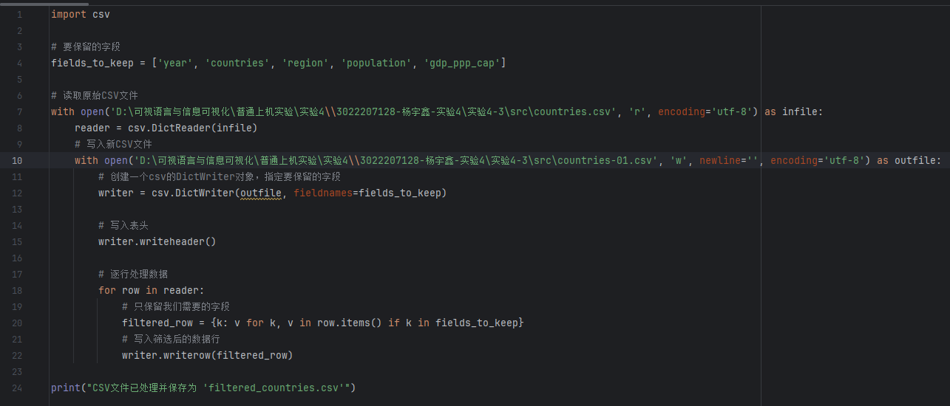

import csv  
# 要保留的字段  
fields_to_keep = ['year', 'countries', 'region', 'population', 'gdp_ppp_cap']  
# 读取原始CSV文件  
with open('D:\可视语言与信息可视化\普通上机实验\实验4\\3022207128-杨宇鑫-实验4\实验4-3\src\countries.csv', 'r', encoding='utf-8') as infile:  
 reader = csv.DictReader(infile)  
 # 写入新CSV文件  
 with open('D:\可视语言与信息可视化\普通上机实验\实验4\\3022207128-杨宇鑫-实验4\实验4-3\src\countries-01.csv', 'w', newline='', encoding='utf-8') as outfile:  
 # 创建一个csv的DictWriter对象，指定要保留的字段  
 writer = csv.DictWriter(outfile, fieldnames=fields_to_keep)  
 # 写入表头  
 writer.writeheader()  
 # 逐行处理数据  
 for row in reader:  
 # 只保留我们需要的字段  
 filtered_row = {k: v for k, v in row.items() if k in fields_to_keep}  
 # 写入筛选后的数据行  
 writer.writerow(filtered_row)  
print("CSV文件已处理并保存为 'filtered_countries.csv'")

处理结果:

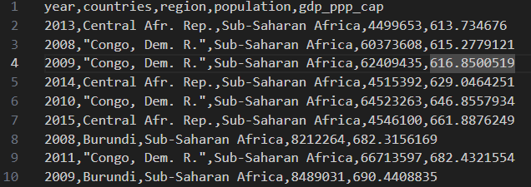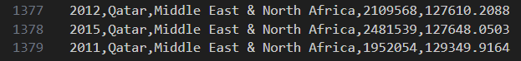

2.1.1.2 将csv格式文件用python脚本处理成json文件

Python脚本:

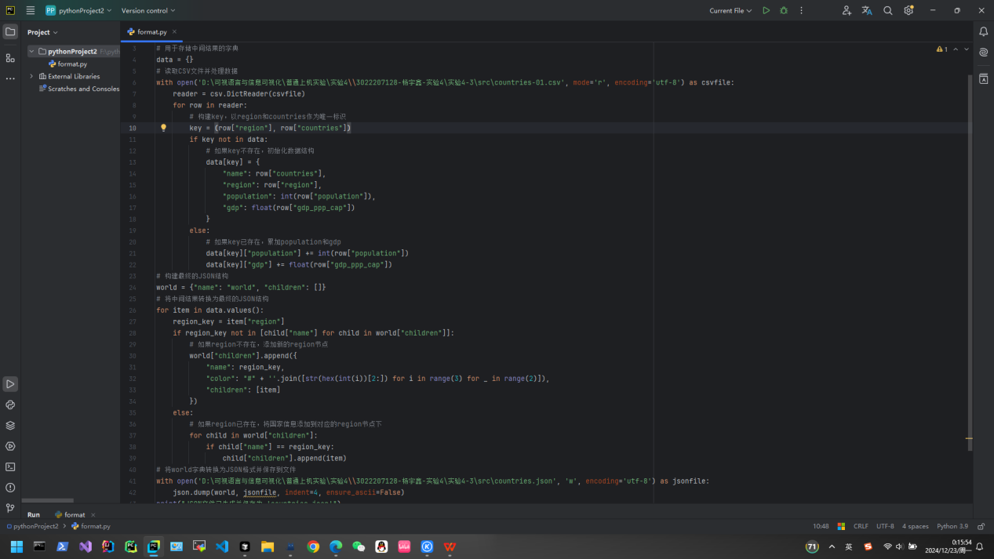

import csv  
import json  
# 用于存储中间结果的字典  
data = {}  
# 读取CSV文件并处理数据  
with open('D:\可视语言与信息可视化\普通上机实验\实验4\\3022207128-杨宇鑫-实验4\实验4-3\src\countries-01.csv', mode='r', encoding='utf-8') as csvfile:  
 reader = csv.DictReader(csvfile)  
 for row in reader:  
 # 构建key，以region和countries作为唯一标识  
 key = (row["region"], row["countries"])  
 if key not in data:  
 # 如果key不存在，初始化数据结构  
 data[key] = {  
 "name": row["countries"],  
 "region": row["region"],  
 "population": int(row["population"]),  
 "gdp": float(row["gdp_ppp_cap"])  
 }  
 else:  
 # 如果key已存在，累加population和gdp  
 data[key]["population"] += int(row["population"])  
 data[key]["gdp"] += float(row["gdp_ppp_cap"])  
# 构建最终的JSON结构  
world = {"name": "world", "children": []}  
# 将中间结果转换为最终的JSON结构  
for item in data.values():  
 region_key = item["region"]  
 if region_key not in [child["name"] for child in world["children"]]:  
 # 如果region不存在，添加新的region节点  
 world["children"].append({  
 "name": region_key,  
 "color": "#" + ''.join([str(hex(int(i))[2:]) for i in range(3) for _ in range(2)]),  
 "children": [item]  
 })  
 else:  
 # 如果region已存在，将国家信息添加到对应的region节点下  
 for child in world["children"]:  
 if child["name"] == region_key:  
 child["children"].append(item)  
# 将world字典转换为JSON格式并保存到文件  
with open('D:\可视语言与信息可视化\普通上机实验\实验4\\3022207128-杨宇鑫-实验4\实验4-3\src\countries.json', 'w', encoding='utf-8') as jsonfile:  
 json.dump(world, jsonfile, indent=4, ensure_ascii=False)  
print("JSON文件已生成并保存为 'countries.json'")

处理结果:

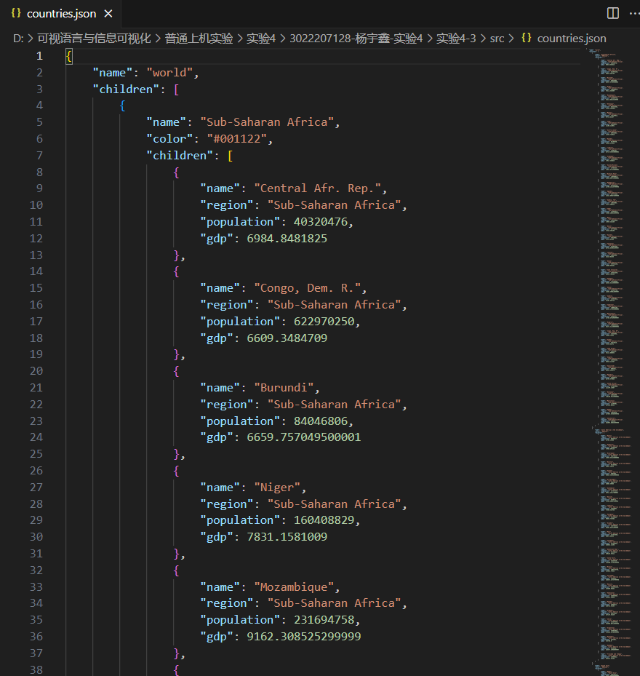

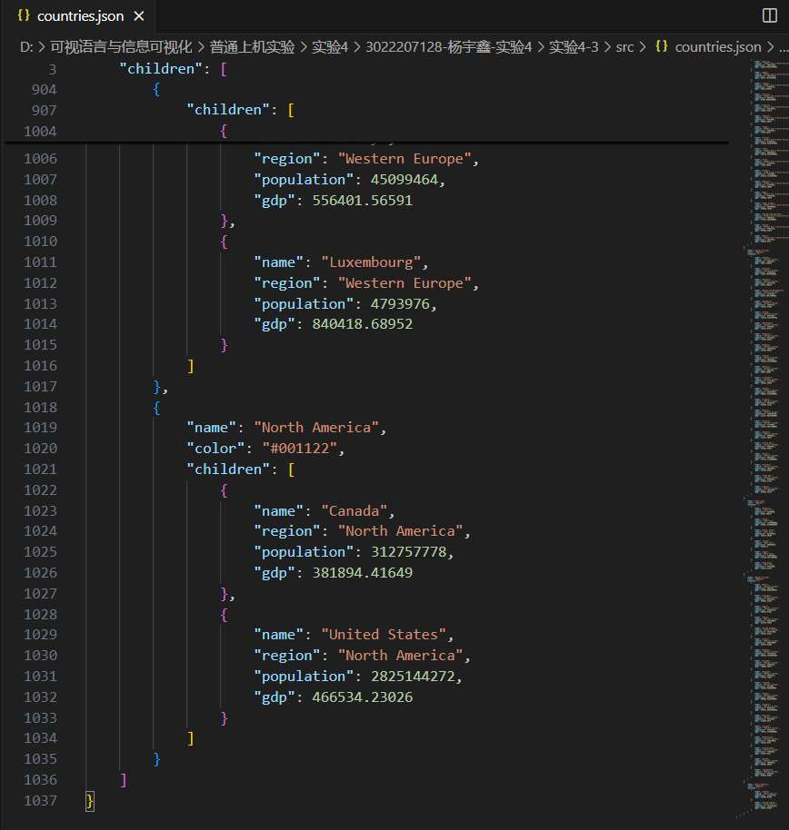

2.2 编写代码

### 2.2.1. HTML 结构

在 index.html 和 index2.html 文件中，首先定义了基本的 HTML 结构，包括文档类型、头部信息和主体内容。每个文件中都有一个按钮，用于在两个页面之间切换。

<button onclick="location.href='index2.html'">人口分布</button>

### 2.2.2. 引入 D3.js 库

在 <head> 部分引入 D3.js 及其相关的插件，以便后续进行数据处理和可视化。

<script src="https://d3js.org/d3.v6.min.js" charset="utf-8"></script>  
<script src="https://rawcdn.githack.com/Kcnarf/d3-weighted-voronoi/v1.0.1/build/d3-weighted-voronoi.js"></script>  
<script src="https://rawcdn.githack.com/Kcnarf/d3-voronoi-map/v2.0.1/build/d3-voronoi-map.js"></script>  
<script src="https://rawcdn.githack.com/Kcnarf/d3-voronoi-treemap/v1.1.1/build/d3-voronoi-treemap.js"></script>

### 2.2.3. CSS 样式

在 <style> 标签中定义了一些基本的样式，包括 SVG 的大小、背景颜色、文本样式等。

body, html {  
 margin: 0;  
 overflow: hidden;  
}  
svg {  
 width: 100%;  
 height: 100%;  
 background-color: rgb(250, 250, 250);  
}

### 2.2.4. JavaScript 逻辑

在 <script> 标签中，主要实现了以下几个功能：

#### 2.2.4.1 常量定义

定义了一些常量，如 svgWidth 和 svgHeight，用于设置 SVG 的宽度和高度。

var svgWidth = window.innerWidth,  
 svgHeight = window.innerHeight;

#### 2.2.4.2 数据加载

使用 D3.js 的 d3.json 方法加载 countries.json 数据文件，并在数据加载完成后初始化数据和布局。

d3.json("countries.json").then(function (rootData) {  
 initData();  
 initLayout(rootData);  
});

#### 2.2.4.3 数据初始化

在 initData 函数中，计算出用于绘制的多边形，并设置字体缩放比例。

function initData(rootData) {  
 circlingPolygon = computeCirclingPolygon(treemapRadius);  
 fontScale.domain([3, 20]).range([8, 20]).clamp(true);  
}

#### 2.2.4.4 布局初始化

在 initLayout 函数中，创建 SVG 元素和绘图区域，并绘制世界的轮廓。

function initLayout(rootData) {  
 svg = d3.select("svg")  
 .attr("width", svgWidth)  
 .attr("height", svgHeight);  
 // 绘制世界轮廓  
 treemapContainer.append("path")  
 .classed("world", true)  
 .attr("d", "M" + circlingPolygon.join(",") + "Z");  
}

#### 2.2.4.5 绘制标题和图例

通过 drawTitle 和 drawLegends 函数绘制标题和图例，帮助用户理解图表内容。

function drawTitle() {  
 drawingArea.append("text")  
 .attr("id", "title")  
 .text("2008-2016世界各国人均GDP总值分布");  
}

#### 2.2.4.6 绘制树图

在 drawTreemap 函数中，使用 D3.js 的数据绑定和选择功能绘制树图，展示各国的 GDP 和人口数据。

function drawTreemap(hierarchy) {  
 var leaves = hierarchy.leaves();  
 var cells = treemapContainer.append("g")  
 .classed('cells', true)  
 .selectAll(".cell")  
 .data(leaves)  
 .enter()  
 .append("path")  
 .classed("cell", true)  
 .style("fill", function (d) {  
 return d.parent.data.color;  
 });  
}

## 实验结果

通过以上代码实现，用户可以在网页上看到一个动态的可视化地图，展示各国的人均 GDP 和人口分布。用户可以通过点击按钮在不同的页面之间切换，查看不同的数据可视化效果。

